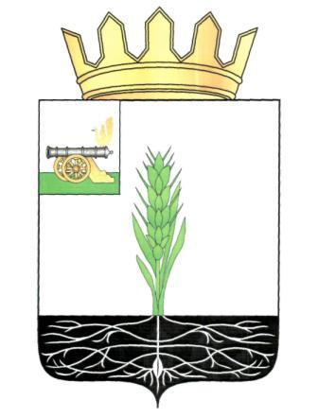

АДМИНИСТРАЦИЯ МУНИЦИПАЛЬНОГО ОБРАЗОВАНИЯ
«ПОЧИНКОВСКИЙ РАЙОН» СМОЛЕНСКОЙ ОБЛАСТИ

П О С Т А Н О В Л Е Н И Е

от | 06.04.2016 | № | 58

О внесении изменения в Порядок проведения оценки эффективности реализации муниципальных программ муниципального образования «Починковский район» Смоленской области

В соответствии с ч. 3 статьи 179 Бюджетного кодекса Российской Федерации
Администрация муниципального образования «Починковский район» Смоленской области п о с т а н о в л я е т:

Внести изменение в Порядок проведения оценки эффективности реализации муниципальных программ муниципального образования «Починковский район» Смоленской области, утвержденный постановлением Администрации муниципального образования «Починковский район» Смоленской области от 13.09.2013г. № 94 «Об утверждении Порядка разработки и реализации муниципальных программ муниципального образования «Починковский район» Смоленской области и Порядка проведения оценки эффективности реализации муниципальных программ муниципального образования «Починковский район» Смоленской области» (в редакции постановлений от 27.01.2015г. № 5, от 29.03.2016г. № 48), изложив раздел 1 «Общие положения» в следующей редакции:
«1. Общие положения.

1. Оценка эффективности реализации муниципальных программ муниципального образования «Починковский район» Смоленской области (далее по тексту муниципальных программ) осуществляется отделом по экономики и управлению муниципальным имуществом Администрации муниципального образования «Починковский район» Смоленской области на основе годовых отчетов, представленных ответственными исполнителями муниципальных программ, в соответствии с Порядком разработки и реализации муниципальных программ муниципального образования «Починковский район» Смоленской области, утвержденным постановлением Администрации муниципального образования «Починковский район» Смоленской области от 13.09.2013 № 94 (в редакции постановлений Администрации муниципального образования «Починковский район» Смоленской области от 27.01.2015 г. № 5., от 29.03.2016г. № 48).
2. Оценка эффективности реализации муниципальных программ определяется с учетом оценки степени реализации основных мероприятий муниципальных программ, оценки степени соответствия запланированному уровню затрат, оценки эффективности использования финансовых ресурсов на реализацию муниципальной программы и оценки степени достижения целей муниципальных программ.
3. Ответственные исполнители муниципальных программ представляют в отдел по экономике и управлению муниципальным имуществом Администрации муниципального образования «Починковский район» Смоленской области отчетные данные и пояснительную записку для проведения оценки эффективности реализации муниципальных программ в срок до 1 апреля года, следующего за отчетным.
4. Отдел по экономике и управлению муниципальным имуществом Администрации муниципального образования «Починковский район» Смоленской области в срок до 01 июля года, следующего за отчетным, проводит оценку эффективности реализации муниципальных программ и в срок до 15 июля года, следующего за отчетным, формирует сводную информацию о результатах проведенной оценки эффективности реализации муниципальных программ и предложения по дальнейшей реализации и (или) о необходимости внесения изменений в муниципальные программы и представляет их на рассмотрение Комиссии при Администрации муниципального образования «Починковский район» Смоленской области по бюджетным проектировкам на очередной финансовый год и на плановый период (далее - Комиссия).
5. Ответственный исполнитель муниципальной программы, признанной по результатам проведенной оценки эффективности ее реализации неудовлетворительной, формирует и представляет для рассмотрения Комиссией доклад, содержащий:
- причины отклонения фактических результатов реализации муниципальной программы от запланированных;
- предложения о внесении изменений в муниципальную программу, направленных на повышение эффективности реализации муниципальной программы в дальнейшем.
6. По результатам рассмотрения доклада ответственного исполнителя муниципальной программы, представленного в соответствии с пунктом 5 настоящего Порядка, Комиссия принимает решение о внесении изменений в муниципальную программу, об изменении начиная с очередного финансового года объемов бюджетных ассигнований на реализацию муниципальной программы или о внесении изменений в перечень мероприятий муниципальной программы.».

Глава Администрации
муниципального образования
«Починковский район»
Смоленской области Ю.Р. Карипов

